- 实验报告如有雷同，雷同各方当次实验成绩均以0分计。
警示
院系 |  | 班 级 |  |  | 组长
学号 | 16340305
学生 | 郑先淇
- 当次小组成员成绩只计学号、姓名登录在下表中的。
- 在规定时间内未上交实验报告的，不得以其他方式补交，当次成绩按0分计。
- 实验报告文件以PDF格式提交。

Ftp协议分析实验
一、打开“FTP数据包”的“ftp例1.cap”文件，进行观察分析，回答以下问题(见附件)
题号
1 | FTP客户端的mac地址是多少？
答案 | 00:14:2a:20:12:96。
截图 | 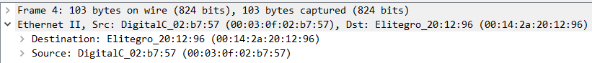
分析 | Mac地址在链路层中可以查看，有第一张图可知这是一个响应报文，所以目的地址就是客户端的mac地址。
2 | 第1、2、3号报文的作用是什么？
答案 | 建立客户端与服务器之间的FTP连接。
截图
分析 | 客户端与服务器之间建立可靠数据传输需要经过“三次”握手，即需要三个报文段来建立TCP连接。
3 | 该数据包中共有多少个TCP流？
答案 | 该数据包中共有5个TCP流。
截图 | 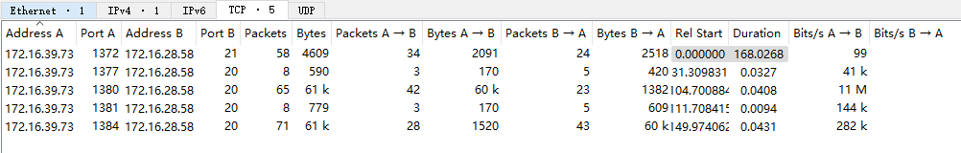
分析 | 使用statistics栏对TCP流数量进行统计，由截图可以看到共有5个TCP流。
4 | 用什么用户和密码登录成功？
答案 | 用户名：wlx2008 密码：wlx2008
截图 | 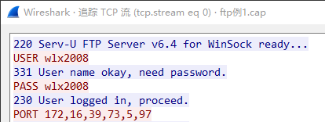
分析 | 对TCP流进行追踪，可以看到明文的用户名和密码。
5 | 该FTP的命令连接和数据连接分别是什么样的连接？
答案
截图
分析
6 | 该FTP的连接模式是那种？为什么？
答案 | 主动模式；因为从TCP流中看到ftp连接命令为PORT。
截图 | 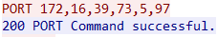
分析 | ftp的连接方式有两种，主动连接&被动连接。由以上截图可以看到，该ftp连接命令为PORT，为主动连接。
7 | 最后四个报文的作用是什么？
答案 | 断开客户端和服务器的连接。
截图 | 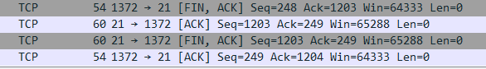
分析 | TCP/IP协议断开连接的时候需要有四次“分手”的过程，需要4个TCP报文段。
8 | 该数据包中有多少个ftp的命令及应答，其含义分别是什么？
答案 | 有16个ftp命令和应答。含义如下：1.请求：用户发送用户名；响应：用户名验证正确；2.请求：用户发送密码；响应：密码验证成功；3.请求：请求主动连接；响应：主动连接成功；4.请求：返回当前目录的文件名列表；响应：返回文件列表；5.请求：创建目录jjj;响应：目录jjj成功创建；6.请求：从目录jjj重命名；响应：已做好重命名准备；7.请求：重命名到目录ppp；响应：成功重命名到目录ppp；8.请求：请求主动连接；响应：请求主动连接成功；9. 请求：返回当前目录的文件名列表；响应：返回文件列表；10.请求：创建文件xs2009-9.xls；响应：创建文件2009-9.xls成功；11.请求：将文件重命名为888.xls;响应：文件重命名成功；12.请求：退出登录；响应：退出登录成功。
截图 | 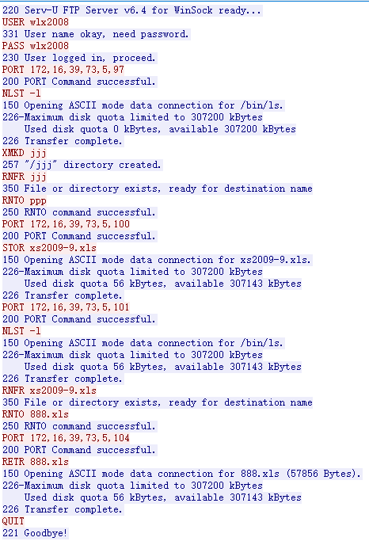
分析 | ；两种不同的颜色分别代表命令和响应，只要明白ftp协议的有关命名就可以分析出数据包中ftp的命令和响应内容。
二、打开“FTP数据包”的“ftp例2.cap”文件，进行观察分析，回答以下问题
题号
1 | FTP服务器的ip是多少？FTP客户端的mac地址是多少？
答案 | FTP服务器的ip是172.16.28.58；FTP客户端的mac地址是00:14:2a:20:12:96。
截图 | 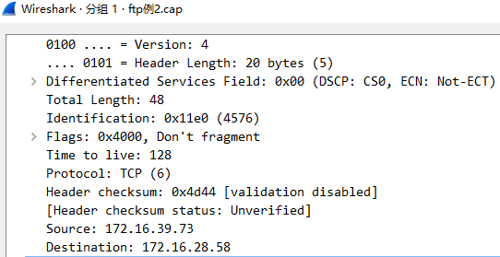  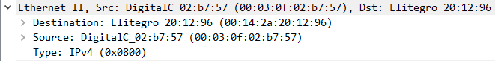
分析 | 由第一个截图，此TCP报文段是由客户发送到服务器的，则目的ip为服务器的ip;由第二、三个截图可知，这是一个ftp响应报文,则源端的mac地址为服务器的mac地址。
2 | 该数据包中共有多少个TCP流？
答案 | 5个数据流。
截图 | 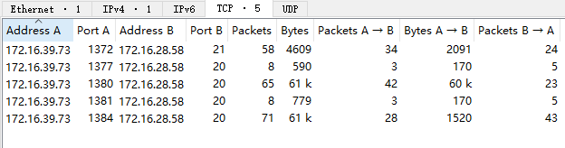
分析 | 由wireshark的statistics栏可以得到TCP流的数量为5。
3 | 最后用什么用户和密码登录成功？
答案 | 用户名：wlx2008；密码：wlx2008;
截图 | 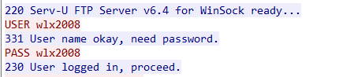
分析 | 追踪TCP流，可直接看到明文的用户名和密码。
4 | 该FTP的命令连接和数据连接分别是什么？
答案
截图
分析
5 | 哪几个报文是FTP数据连接的三次握手报文？
答案 | 数据包的前三个报文是ftp数据连接的三次握手报文；
截图
分析 | 由截图的标志位的状态可以看出。
6 | 哪几个报文是FTP数据连接的挥手报文（结束报文）？
答案 | 数据包的最后四个TCP报文是ftp数据连接的挥手报文。
截图
分析 | 由截图的标志位的状态可以看出。
7 | 该FTP的连接模式是那种？为什么？
答案 | 主动连接，因为ftp的连接命令是PORT。
截图 | 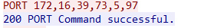
分析 | ftp协议的连接模式有两种，主动模式和被动模式;主动模式的ftp命令为PORT，被动模式的ftp命令为PASV。

三、在线捕获数据包实验
1. 阅读教材P64-69内容，熟悉FTP协议。
2. 完成P51的实例2-1。

实验过程
- 侦听：4.42秒捕获的数据包的数量为26个。
- 分析数据包：
  - 首先查看这台电脑的IP地址：
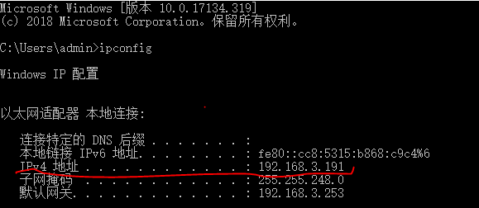
由上图可知IP地址为192.168.3.191。再分析wireshark抓到的一些数据包（数据包详情见下图），
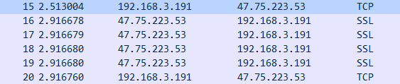
由图可知，当源IP地址为192.168.3.191时，数据包为发出的，当目的IP地址为192.168.3.191时，数据包为发过来的。通过网站www.ip138.com查询IP地址的地理位置：
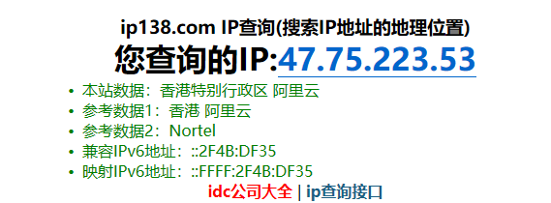

- 查看所在网络的网关IP地址：
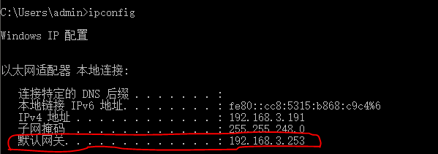
由上图可知，默认网关地址为192.168.3.253。
在命令行窗口运行ping –r 6 –l 192.168.3.253,捕获数据包，结果如下：
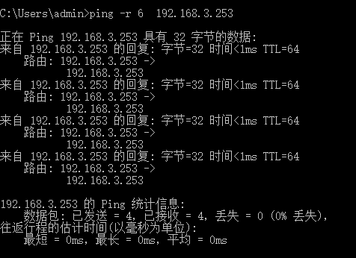

执行表ping –s 4 192.168.3.253,结果如下：

- 执行filter：ip.addr == 192.168.3.253,截屏运行结果：
Ping –r 6 192.168.3.253:
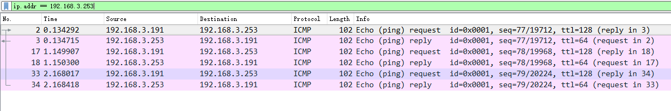

Ping –s 4 92.168.3.253:
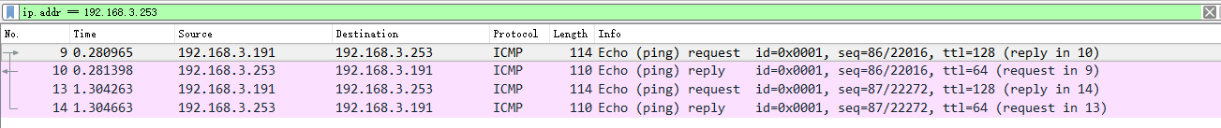

- 捕获的数据包里面是TCMP协议，分析：
echo(ping)request: ICMP创建一个回应请求数据包；
Echo(ping)reply：回显应答。

【交实验报告】
上传实验报告：ftp://222.200.180.109/ 截止日期（不迟于）：1周之内
上传包括两个文件：
（1）小组实验报告。上传文件名格式：小组号_ Ftp协议分析实验.pdf （由组长负责上传）
例如: 文件名“10_ Ftp协议分析实验.pdf”表示第10组的Ftp协议分析实验报告
（2）小组成员实验体会。每个同学单独交一份只填写了实验体会的实验报告。只需填写自己的学号和姓名。
文件名格式：小组号_学号_姓名_ Ftp协议分析实验.pdf （由组员自行上传）
例如: 文件名“10_05373092_张三_ Ftp协议分析实验.pdf”表示第10组的Ftp协议分析实验报告。

注意：不要打包上传！

